Изнанка кино
13.06.2024
Сотрудники Спецпредприятия Москвы посетили с экскурсией одну из старейших киностудий России и Европы «Мосфильм». Экскурсия подарила участникам незабываемые впечатления и позволила заглянуть за кулисы создания кинофильмов.
Первой остановкой стала экскурсия по музею Мосфильма. Специалисты с восхищением осматривали экспозиции, включающие узнаваемый реквизит из культовых фильмов. Каждый экспонат музея рассказывал свою историю, пробуждая воспоминания о любимых фильмах и актерах.
Затем группа отправилась на натурные площадки, где смогла прогуляться по декорациям старой Москвы и Санкт-Петербурга. Эти детально проработанные уличные декорации переносят посетителей в атмосферу прошлых эпох. Участники экскурсии были поражены реалистичностью и тщательностью исполнения, что позволило им полностью погрузиться в историческую атмосферу. Возможность пройтись по улочкам, где снимались знаковые сцены из известных фильмов, стала настоящим путешествием во времени.
Особый интерес вызвала коллекция ретро-автотранспорта. Сотрудники с удовольствием осматривали старинные автомобили, которые когда-то ездили по дорогам СССР и появлялись в кадрах классических кинолент. Коллекция ретро-автомобилей на Мосфильме включает в себя редкие и уникальные экземпляры, каждый из которых имеет свою историю и кинематографическое прошлое.
На экскурсии специалисты не только расширили свои знания о киноискусстве, но и получили заряд положительных эмоций и вдохновения. Этот день надолго останется в памяти как яркое событие.

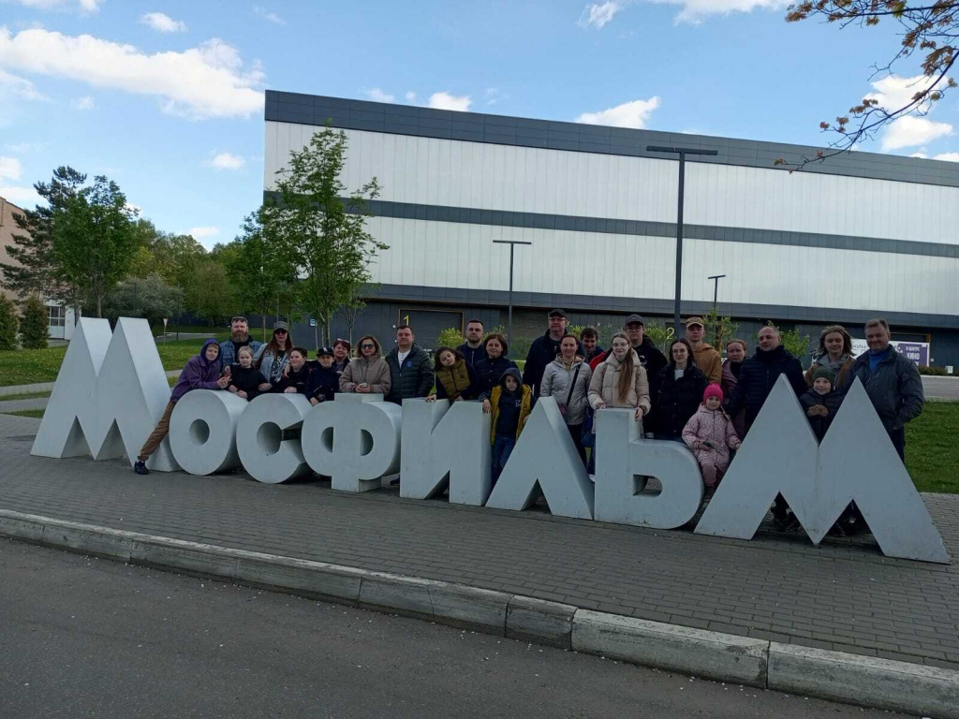

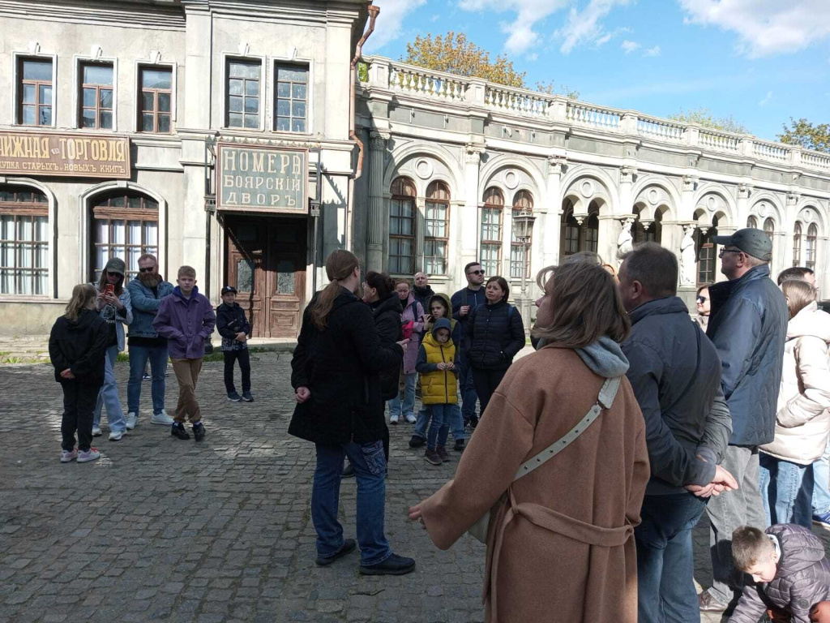

Адрес страницы: http://sppm.mos.ru/presscenter/news/detail/12418834.html
Государственное бюджетное учреждение города Москвы «Специальное предприятие при Правительстве Москвы»

